拉萨市自然资源局 5 2021年1月12日
亲眼目睹感发展 共展未来绘蓝图
---记新华社小记者参观拉萨规划建设展览馆
近日，新华小记者拉萨组委会组织带领30名新华小记者来到拉萨规划建设展览馆进行采访实践体验活动。
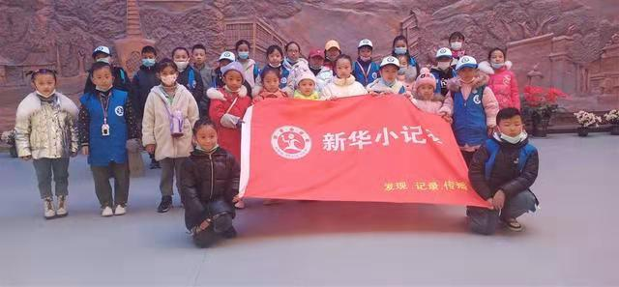
小记者们有序步入序厅、拉萨荣誉展区、拉萨概况展区、拉萨溯源展区、历史沿革展区和雪域中心展区；通过图文展板、组合灯箱等展示方式，在讲解员形象生动、通俗易懂的讲解下了解了拉萨城市发展历史进程；在建筑艺术、古迹建筑、幸福拉萨·诗意栖居、辉煌成就以及战略视野、生态宜居等展区感受拉萨城市发展日新月异的面貌，小记者们一个个驻足观看，流连忘返。当来到二楼“美丽家园 幸福拉萨”大型沙盘展区时，沙盘上一幢幢楼房、一条条道路、一段段河流展现得栩栩如生，小记者们不时地用手在上面比划着，寻找自己的家和学校的具体位置；沙盘上方巨型屏幕宣传片从经济建设、文化传承、生态文明等多个维度向小记者们展示了拉萨城的特色亮点；用强烈的视觉冲击力，多角度、多层次全面展示拉萨城市的历史文脉、特色风貌、发展变化以及发展前景。
参观很快就结束了，小记者们依然意犹未尽、依依不舍。
通过此次参观，小记者们用自己的眼睛和耳朵亲身体验拉萨不凡的发展历史，看到了拉萨未来规划发展方向，并对家乡建设充满了希望和信心。小记者们纷纷表示要努力学习、提升自己，为了家乡的发展建设贡献一份力量。
本次参观活动，还在新华小记者官网、青少网、今日头条、中国周刊等新媒体进行报道，切实发挥出拉萨规划建设展览馆爱国主义教育基地和宣传窗口作用。

抄送:自然资源厅、市委信息科、市政府信息科、市纪委
拉萨市自然资源局办公室 2021年1月12日印发

